西华大学文件

西华行字〔2017〕146号
关于对《西华大学授予学士学位
工作细则（修订）》进行修订的通知

校内各单位：
根据《中华人民共和国教育部令第41号普通高等学校学生管理规定》的相关规定，结合我校实际情况，经2017年7月20日校务会审核通过，决定对《西华大学授予学士学位工作细则（修订）》（西华行字〔2016〕101号）的“第二条第2款”和“第三条第2款”进行修订，其他条款不变。具体修订如下：
将原“学习期间，违反《普通高等学校学生管理规定》和《西华大学学生管理规定》中有关条款，曾受到记过（含记过）以上行政处分”修订为“学习期间，违反《普通高等学校学生管理规定》和《西华大学学生管理规定》中有关条款，受到记过（含记过）以上行政处分未撤销者”；
将原“因第二条第2款的规定不能获得学位，但没有第二次受到处分，且在以后的学习期间至少获得一次校级优秀三好学生，或获得两次校级三好学生，或获得三次院级三好学生的申请者”修订为“因第二条第2款的规定不能获得学位，应在处分之日后至少获得一次校级优秀三好学生，或获得两次校级三好学生，或获得三次院级三好学生的申请者”。
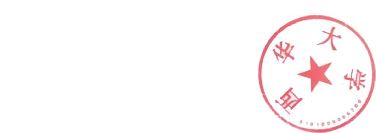
特此通知。

西华大学
2017年7月21日

西华大学党政办公室 | 2017年7月21日印
校对：罗世韡

